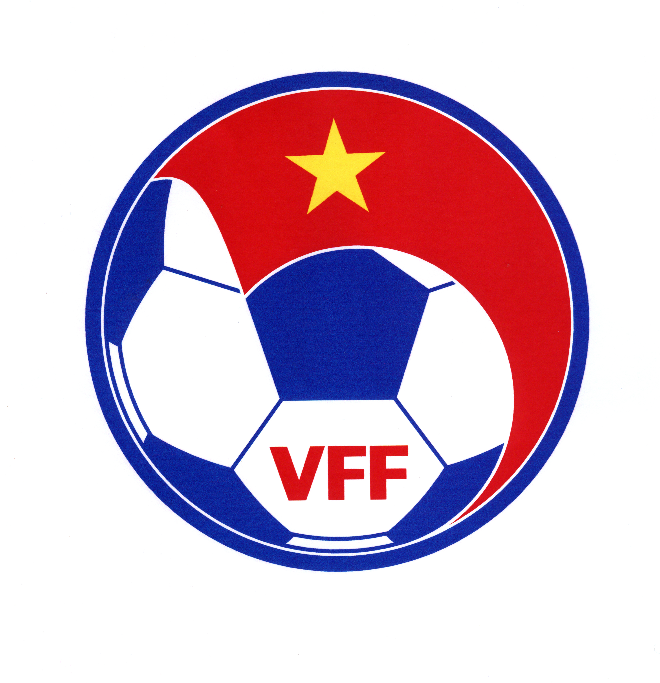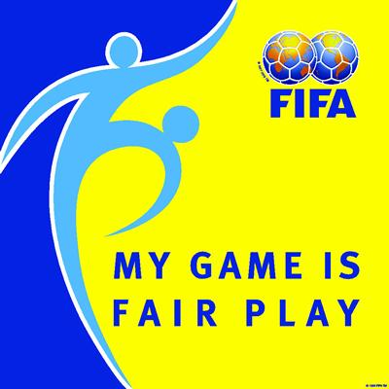

Danh s¸ch ®¨ng ký thi ®Êu
TRẬN ĐẤU SIÊU CÚP QUỐC GIA - 584 GROUP 2010
ĐỘI |  | HÀ NỘI T&T |  |  |  |  |  |  |  |  | ĐỘI: |  |  |  | SÔNG LAM NGHỆ AN
Màu trang phục: |  |  |  |  |  |  |  |  |  |  | Màu trang phục:
Địa phương: |  |  |  |  |  |  |  |  |  |  | Sân Thi đấu:
Ngày: |  |  |  |  |  |  |  |  |  |  | Giờ:
Số áo | Họ tên |  |  |  | TĐ | DB | K |  |  |  |  | Số áo | Họ tên |  |  | TĐ |  | DB | K
1 | Dương Hồng Sơn |  |  |  |  |  |  |  |  |  |  | 1 | Nguyễn H. Quốc Cường
24 | Nguyễn Hoàng Duy |  |  |  |  |  |  |  |  |  |  | 2 | Âu Văn Hoàn
30 | Nguyễn Văn Công |  |  |  |  |  |  |  |  |  |  | 3 | Nguyễn Huy Hoàng
13 | Nguyễn Tiến Dũng |  |  |  |  |  |  |  |  |  |  | 4 | Phạm Văn Thế
2 | Nguyễn Đại Đồng |  |  |  |  |  |  |  |  |  |  | 5 | Hồ Ngọc Luận
15 | Hoàng Văn Thọ |  |  |  |  |  |  |  |  |  |  | 6 | Nguyễn Hoàng Helio
5 | Cristiano R. C. Roland |  |  |  |  |  |  |  |  |  |  | 7 | Trần Quốc Tuấn
22 | Nguyễn Quốc Long |  |  |  |  |  |  |  |  |  |  | 8 | Phan Như Thuật
55 | Nguyễn Văn Biển |  |  |  |  |  |  |  |  |  |  | 9 | Nguyễn Trọng Hoàng
4 | Nguyễn Tấn Điền |  |  |  |  |  |  |  |  |  |  | 10 | Phạm Văn Quyến
18 | Nguyễn Xuân Tú |  |  |  |  |  |  |  |  |  |  | 11 | Nguyễn Ngọc Anh
6 | Nguyễn Hồng Tiến |  |  |  |  |  |  |  |  |  |  | 12 | Ngale .J. Thierry
17 | Lê Hồng Minh |  |  |  |  |  |  |  |  |  |  | 14 | Trần Tuấn Anh
8 | Cao Sỹ Cường |  |  |  |  |  |  |  |  |  |  | 15 | Nguyễn Công Mạnh
7 | Võ Duy Nam |  |  |  |  |  |  |  |  |  |  | 16 | Trần Đình Đồng
37 | Đặng Hữu Phước |  |  |  |  |  |  |  |  |  |  | 17 | Nguyễn Quang Tình
10 | Caue C. M. Benicio |  |  |  |  |  |  |  |  |  |  | 18 | Nguyễn Thanh Hải
11 | Nguyễn Hải An |  |  |  |  |  |  |  |  |  |  | 19 | Ngô Hoàng Thịnh
21 | Nguyễn Ngọc Duy |  |  |  |  |  |  |  |  |  |  | 20 | Phan D.T. Thành Đạt
28 | Thạch Bảo Khanh |  |  |  |  |  |  |  |  |  |  | 21 | Nguyễn Hồng Việt
23 | Nguyễn Văn Quân |  |  |  |  |  |  |  |  |  |  | 22 | Hoàng Văn Bình
33 | Nguyễn Văn Quyết |  |  |  |  |  |  |  |  |  |  | 24 | Quế Ngọc Mạnh
27 | Trần Đức Trung |  |  |  |  |  |  |  |  |  |  | 25 | Nguyễn Cảnh Dương
14 | Trần Quang Chiến |  |  |  |  |  |  |  |  |  |  | 26 | Trần Nguyên Mạnh
9 | Lê Công Vinh |  |  |  |  |  |  |  |  |  |  | 28 | Nguyễn Đức Thắng
20 | Gonzalo D. Marronkle |  |  |  |  |  |  |  |  |  |  | 81 | Edmun Owusu Ansah
12 | Matias Recíc |  |  |  |  |  |  |  |  |  |  | 99 | Kavin
HLV trưởng: Phan Thanh Hùng  (Ký tên) |  |  |  |  |  |  |  |  |  |  |  | HLV trưởng: Nguyễn Hữu Thắng  (Ký tên)
Trọng tài: |  |  |  |  |  |  |  |  |  | Trợ lý 1:
Trọng tài thứ 4: |  |  |  |  |  |  |  |  |  | Trợ lý 2:
Giám sát trận đấu: |  |  |  |  |  |  |  |  |  | Giám sát trọng tài:
Điều phối viên:
Giám sát trận đấu:
(Ký tên)

